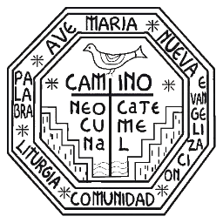
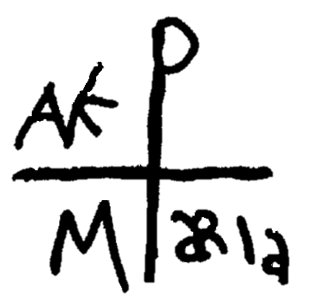
LEITURAS PARA A CELEBRAÇÃO DA PALAVRA
Paróquia Santa Maria dos Pobres - Comunidade 06

Tema:
Históricos | Profetas | Cartas | Evangelho
Juízes 5,6-7 | Isaías 50,4 | 1 Coríntios 1,27-28 | Lucas 1,51s
Juízes 5,9 | Isaías 11,1-2 | Tiago 2,5 | Lucas 1,39-45
1 Samuel 12,9 | Isaías 33,8 | Hebreus 11,32 | Mateus 13-36-46
Números 24,21-22 | Isaías 17,1
Juízes 1,16 | Isaías 19,40-41
Êxodo 14,24 | Daniel 12,3
Êxodo 15,20
2 Reis 22,14
Deuteronômio 32,3
Deuteronômio 33,2
Êxodo 19,16-17
Juízes 3,31-31
1 Samuel 13,19-23
Deuteronômio 32,42
Juízes 15,5
Juízes 13,5
Juízes 13,19
Números 32,39
Josué 10,10-14
2 Samuel 5,24
Judite 13,18
2 Samuel 23,3-7

 | Trecho | Munição | Leitor | Salmo
1ª Leitura
2ª Leitura
3ª Leitura
Evangelho
Salmo de Entr.
Salmo de Paz
Salmo Final

